Atividade AWS - Docker Estácio



Assuntos:

|  |  |
| --- | --- |
| **Data da entrega da atividade:**  * Repositório e documentação;  **Atenção: Enviar o LINK do repositório com código, versionamento e documentação até esse dia no chat da Daily.**  **Não serão permitidas modificações após a entrega.** |  |
| **Data da apresentação** |  |
| **Assunto** | Atividade - DevSecOps - Docker |

**Arquitetura:**

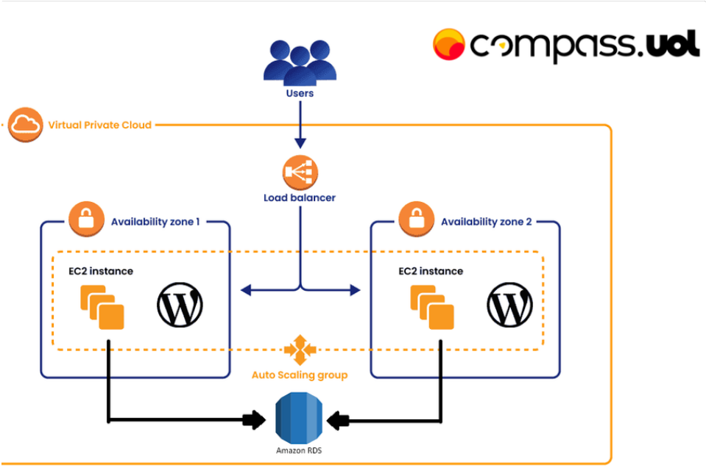

**Assuntos:**

|  |  |  |  |
| --- | --- | --- | --- |
| **Trilha de Estudo** | **Aréa/Tecnologia** | **Assunto** | **Descrição** |
| **Atividade - AWS - Docker** | Docker | Trabalho para fixar conhecimentos de DOCKER | 1. instalação e configuração do DOCKER ou CONTAINERD no host EC2; |
|  |  | **SEGUIR DESENHO TOPOLOGIA DISPOSTA.** | Ponto adicional para o trabalho utilizar  a instalação via script de Start Instance (user_data.sh) |
|  |  |  | 2. Efetuar Deploy de uma aplicação Wordpress com:  container de aplicação  RDS database Mysql |
|  |  |  | 3. configuração da utilização do serviço EFS AWS para estáticos do container  de aplicação Wordpress |
|  |  |  | 4. configuração do serviço de Load Balancer AWS para a aplicação Wordpress |
|  |  |  | **Pontos de atenção:**  não utilizar ip público para saída do serviços WP (Evitem publicar o serviço WP via IP Público) |
|  |  |  | sugestão para o tráfego de internet  sair pelo LB (Load Balancer Classic) |
|  |  |  | pastas públicas e estáticos do wordpress sugestão de utilizar o  EFS (Elastic File Sistem) |
|  |  |  | Fica a critério de cada integrante (ou dupla) usar Dockerfile ou  Dockercompose; |
|  |  |  | Necessário demonstrar a aplicação wordpress funcionando (tela de  login) |
|  |  |  | Aplicação Wordpress precisa estar rodando na porta 80 ou 8080; |
|  |  |  | Utilizar repositório git para  versionamento; |
|  |  |  | Criar documentação. |

